Classroom Language & Pronouns
may – word – say – English – open
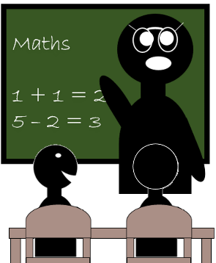
EXERCISE 1 Classroom language. Was sagen die Schüler? Setze die fünf Wörter ein und verbinde die Sprechblasen mit den dazu passenden Gedankenblasen:

e) What does the ________ “cat” mean?
d) Can I ________ the window, please?
c) ________ I go to the bathroom?
b) How do you say “…” in ________?
a) Can I ________ it in German?

2 Kann ich es auf Deutsch sagen?
5 Wie sagt man … auf Englisch?

1 Kann ich bitte zur Toilette gehen?
4 Was bedeutet das Wort “cat“?
3 Kann ich bitte das Fenster aufmachen?

GRAMMAR Personalpronomen. Nur eine Übersetzung ist richtig. Streiche die anderen durch und überprüfe mit dem Kontrollwort, ob du die richtigen Antworten gefunden hast: _________________
1. Ich komme aus London. |  | 2. Sie ist 14 Jahre alt.
T  A G | I’m from London.  You’re from London.  He’s from London. | E  H  K | She is 14 years old.  They are 14 years old.  He is 14 years old.
3. Frau Müller, sind Sie Lehrerin? |  | 4. Da sind Tom und Bill. Sie sind zu laut.
L A  B | Miss Miller, are she a teacher?  Miss Miller, are you a teacher?  Miss Miller, are they a teacher? | D  J  C | … I am too loud.  … She is too loud.  … They are too loud.
4. Ihr seid nett. |  | 5. Wem gehört der Schulranzen? Er ist braun.
H  E  P | You are nice.  We are nice.  It is nice. | R  E  N | … He is brown.  … It is brown.  … We are brown.
6. Wir sind in deiner Klasse. |  | 7. Schau mal, ein Vogel! Er ist auf dem Baum.
S  Q  R | They are in your form.  I am in your form.  We are in your form. | S  M  F | … It is in the tree.  … He is in the tree.  … She is in the tree.
Lösung
EXERCISE 1
a2: Can I say it in German? / Kann ich es auf Deutsch sagen?
b5: How do you say “…” in English? / Wie sagt man “…” auf Englisch?
c1: May I go to the bathroom? / Kann ich zur Toilette gehen?
d3: Can I open the window, please? / Kann ich bitte das Fenster aufmachen?
e4: What does the word “cat” mean? / Was bedeutet das Wort “Katze”?
EXERCISE 2 Lösungswort: TEACHERS

Images: Own work. © englischtipps.com, CC-BY 4.0

